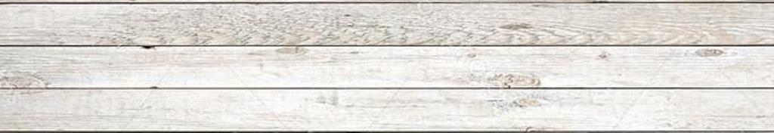**PETTO DI TACCHINO GLASSATO**

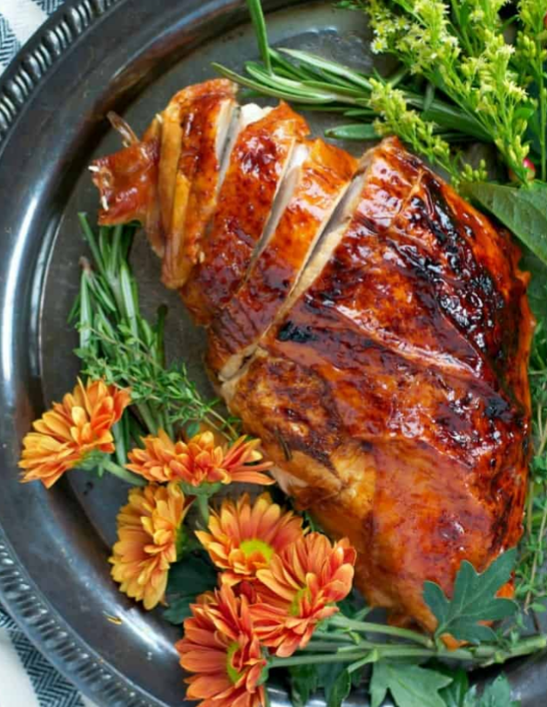**INGREDIENTI**

* 1 petto di tacchino intero
* ½ mela tagliata in 4 spicchi
* ½ limone
* ½ cipolla
* 1 gambo di sedano diviso a metà
* 1 rametto di rosmarino fresco
* 1 rametto di timo fresco
* Sale a piacere
* ½ tazza 1 burro
* ½ tazza di sciroppo d'acero puro
* 1 tazza d' acqua

**PREPARAZIONE**

Preriscaldare il bbq a 160°C

Asciugare bene il petto con un foglio di carta da cucina.

Creare una tasca al centro del petto e farcire con mela, limone, cipolla, sedano, rosmarino e timo. Cospargere di sale nella cavità.

Mettere il petto in una teglia poco profonda.

**PER PREPARARE IL GLASSA**: In una piccola casseruola, sciogliere il burro con lo sciroppo d'acero a fuoco basso. Versare il tutto sul tacchino.

Aggiungere 1 tazza di acqua sul fondo della teglia.

Cuocere in indiretta il petto di tacchino fino a quando con un termometro registrate 80°. Imbastire con i succhi di teglia ogni tanto.

Rimuovere il petto di tacchino dal bbq e posizionarlo su un tagliere. Coprire il tacchino con un foglio di alluminio e farlo riposare per circa 20 minuti prima di tagliarlo.